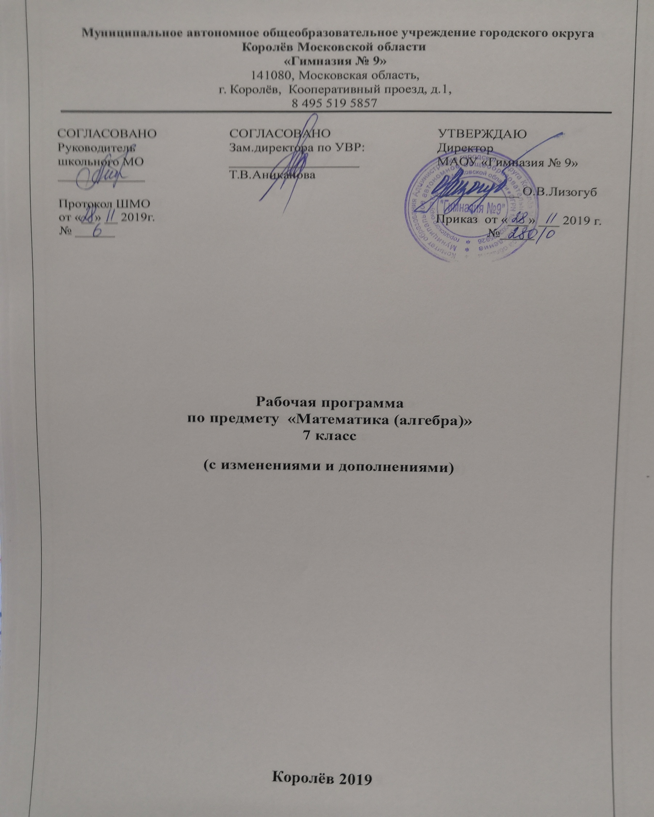

Перечень контрольных мероприятий по учебному предмету «Математика (алгебра)»

7 класс

класс | Тема контрольного мероприятия | Дата проведения
 | Решение текстовых задач | 21 января
 | Формулы сокращённого умножения | 18 марта
 | Всероссийская проверочная работа | 16 апреля
 | Административный контроль по итогам учебного года | 14 мая

